**Technická špecifikácia**

Tlač viacerých typov formulárov – tlačív a poštových poukážok a ich dodávka pre Všeobecnú zdravotnú poisťovňu, a.s. (ďalej len „VšZP“) vrátane poskytovania súvisiacich služieb.

1. ***Súvisiace služby:***

* služby súvisiace s výrobou – príprava podkladov do tlače, korektúra, grafická úprava textového podkladu dodaného objednávateľom, formátovanie textu, zalamovanie stránok – textov, sadzba, konečná úprava tlače, výroba, osvit, tlač, dokončujúce činnosti po tlači, distribúcia tovaru, resp. iné služby;
* v prípade potreby (legislatívne zmeny, organizačné zmeny atď.) si objednávateľ vyhradzuje právo dopĺňať, meniť, spresňovať, resp. redukovať tlačivá a miesta plnenia špecifikované v tejto dohode podľa svojich aktuálnych potrieb;
* v prípade legislatívnej/organizačnej zmeny objednávateľ zašle dodávateľovi písomnú požiadavku na úpravu tlačiva. Dodávateľ sa zaväzuje vykonať obsahovú úpravu podľa pokynov objednávateľa, a to v lehote do 7 pracovných dní od preukázateľného doručenia požiadavky na úpravu. Dodávateľ je povinný takúto úpravu zrealizovať na vlastné náklady, ak realizáciou požadovanej úpravy sa nezmení počet strán alebo farebnosť predmetu plnenia. Ak legislatívna/organizačná zmena vyvolala potrebu výroby nového druhu tlačiva namiesto pôvodného tlačiva, objednávateľ doručí dodávateľovi písomnú požiadavku na predloženie návrhu nového druhu tlačiva. Dodávateľ je povinný do 10 pracovných dní od preukázateľného doručenia požiadavky na predloženie návrhu nového druhu tlačiva v požadovanom formáte objednávateľovi predložiť návrh nového druhu tlačiva na odsúhlasenie. Dodávateľ je povinný nové tlačivo dodávať za vysúťaženú jednotkovú cenu pôvodného tlačiva alebo vysúťaženú jednotkovú cenu tlačiva v rovnakej špecifikácii vyhotovenia ako je špecifikácia (formát) nového druhu tlačiva;
* služby súvisiace s kompletizáciou a dodávkou – manipulácia, balenie, nakladanie, vykladanie, preprava pre vybrané pracoviská objednávateľa, podľa aktuálnych potrieb objednávateľa.

1. ***Technická špecifikácia:***

Všetky technické parametre/funkcionality, resp. vlastnosti požadovaného predmetu plnenia uvedené v tabuľke č. 1 predstavujú minimálne požiadavky na predmet plnenia. Návrh jednotlivých formulárov/poštových poukazov bude zaslaný objednávateľovi pred zadaním do tlače na odsúhlasenie. Adresy pre jednotlivé varianty poštových poukazov ako i čísla účtov sú uvedené v tabuľke č. 2.

Grafické vzory jednotlivých formulárov/tlačív/poštových poukážok budú dodávateľovi poskytnuté v pdf formáte.

**Tabuľka č. 1** - Technické parametre/funkcionality, resp. vlastnosti formulárov

|  |  |  |
| --- | --- | --- |
| **Požadovaná min. technická špecifikácia, parametre a funkcionality určené verejným obstarávateľom** | | |
| **Položka č. 1 – Prihláška poistenca** | | |
| Počet ks v balení | 200ks/bal. | Logo aplikované v negatívnom prevedení (Pantone White C), v korporátnej zelenej (Pantone 327 C), ktorá je na podkladovej ploche v 100%, 25% a 10% odtieni, formát A4, farebnosť: 1. list 1+0 (Pantone 327), 2. list 1+1 (Pantone 327), papier priamo prepisujúci CB+CF, súprava lepená v hlave - 2 listy 1+1 kópia |
| Rozmery | 210 mm x 297 mm |
| Farebnosť | 1+1 |
| **Položka č. 2 – Oznámenie poistenca/platiteľa poistného** | | |
| Počet ks v balení | 250ks/bal. | Logo aplikované v negatívnom prevedení (Pantone White C), v korporátnej zelenej (Pantone 327 C), ktorá je na podkladovej ploche v 100%, 25% a 10% odtieni, formát A4, farebnosť: 1. list 1+0 (Pantone 327), 2. list 1+1 (Pantone 327), papier priamo prepisujúci CB+CF, súprava lepená v hlave - 2 listy 1+1 kópia |
| Rozmery | 210 mm x 297 mm |
| Farebnosť | 1+1 |
| **Položka č. 3 – Preukaz poistenca** | | |
| Počet ks v balení | 2000ks/bal. | Základná konfigurácia loga je aplikovaná v plnofarebnom prevední (CMYK), papier 170g/m2, bezdrevný ofset, počet ks na hárku 4, rozmer hárku 171 x 296 mm, 4x mikroperforácia a 1x bigovanie |
| Rozmery | 85,60 mm x 53,98 mm |
| Farebnosť | 4+4 |
| **Položka č. 4 – Preukaz poistenca EU** | | |
| Počet ks v balení | 2000ks/bal. | Základná konfigurácia loga je aplikovaná v plnofarebnom prevední (CMYK), papier 170g/m2, bezdrevný ofset, počet ks na hárku 4, rozmer hárku 171 x 296 mm, 4x mikroperforácia a 1x bigovanie |
| Rozmery | 85,60 mm x 53,98 mm |
| Farebnosť | 4+4 |
| **Položka č. 5 – Poštový peňažný poukaz** | | |
| Počet ks v balení | 3000ks/bal. | Poštové podmienky pre poštový poukaz na účet – podmienkou pre výrobu je získanie povolenia na výrobu platobných dokladov od Slovenskej pošty, a.s.  Podmienky výroby a tlače Poštových poukazov na účet sú uvedené v Technických parametroch – Poštový poukaz na účet a Poštový poukaz na adresu (ďalej len „Technické parametre“), ktoré sú k dispozícii na www.posta.sk a na požiadanie na Zákazníckom servise SP.  papier bezdrevný ofsetový, 80 g/m2 laser,  3 ks poukazov na hárku s mikroperforáciou,  dotlač údajov - personalizácia, cca. 37 mutácii adresy (dotlač identifikačných údajov: adresy, čísla jednotlivých účtov, kód banky, konštantný symbol, atď.) |
| Farebnosť | 2+0 (Pantone 356 + čierna) |
| Rozmery | 210 mm x 101,6 mm |
|  |  |
| **Položka č. 6 – Grid karta** | | |
| Počet ks v balení | 500ks/bal. | Rozmer hárku 170x270mm, 300g BO, hárok – 10 GRID kariet, perforácia,  farebnosť CMYK 1+4 |
| Rozmery | 85,60 mm x 53,98 mm |
| Farebnosť | 1+4 |
| Gramáž |  |
| Rozmer | 120x120 mm |

**Tabuľka č. 2** - Adresy a čísla účtov pre jednotlivé varianty poštových poukazov

Konkrétna požiadavka na variant bude uvedená v objednávke



**Grafické návrhy pre jednotlivé typy formulárov/tlačív/poštových poukazov**

**Položka č. 1 – Prihláška poistenca**

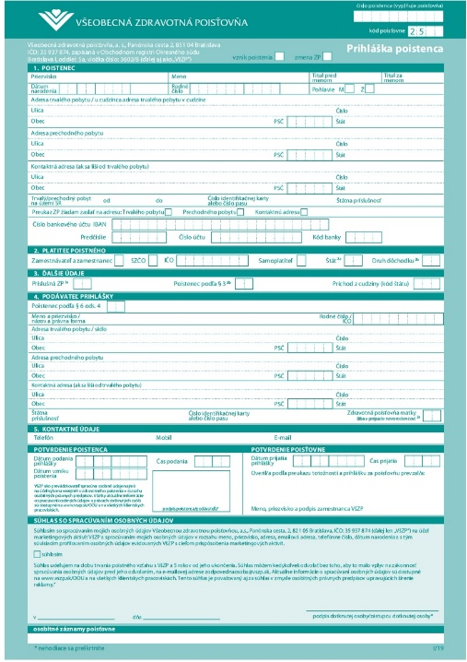 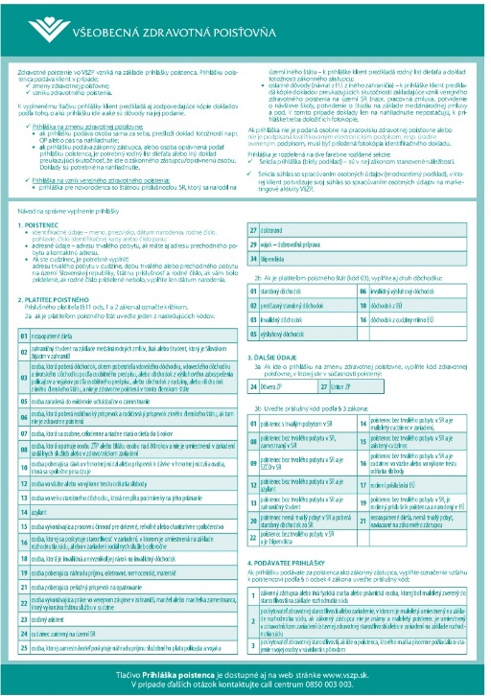

**Položka č. 2 – Oznámenie poistenca/platiteľa poistného**

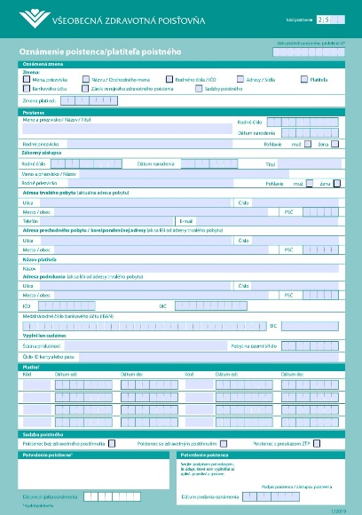 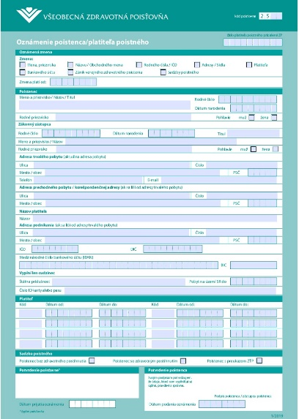 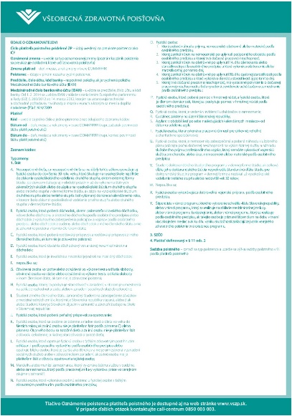

**Položka č. 3– Preukaz poistenca Položka č. 4 – Preukaz poistenca EU**

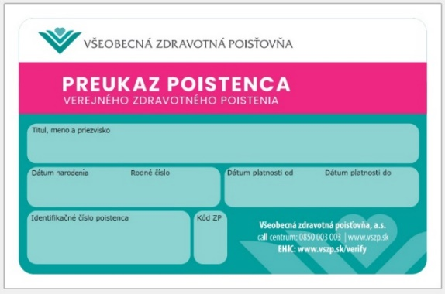 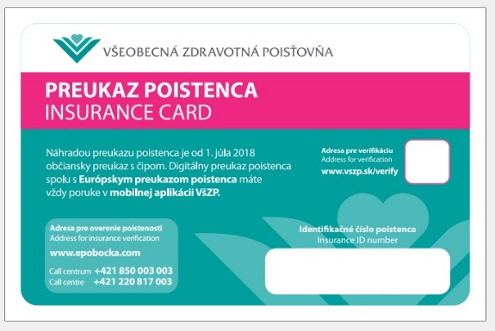

**Položka č. 5 – Grid karta**

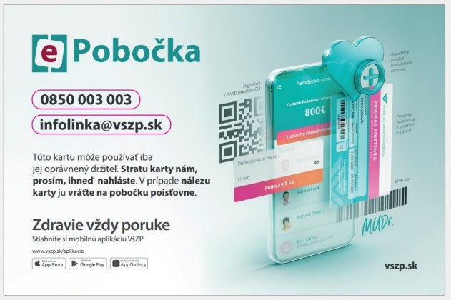 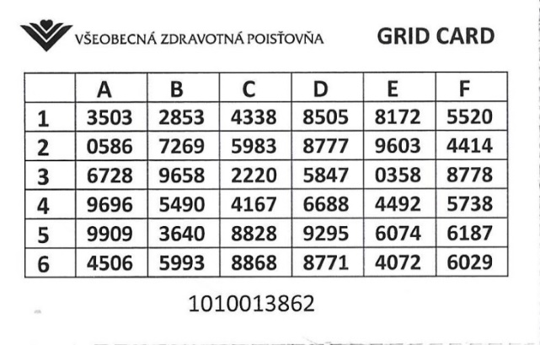

Grid karta zadná strana Grid karta predná strana

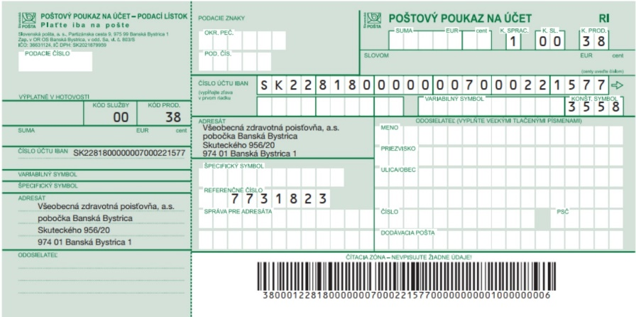**Položka č. 6 – Poštový poukaz**